Муниципальное образовательное учреждение средняя общеобразовательная школа №45
Тракторозаводского района Волгограда

Учебно-методическая разработка урока русского языка в
3 классе
с использованием интерактивной доски InterWrite
Тема «Что мы знаем о существительном»

Городской проект
«Интерактивная доска –
Новое средство обучения»
Комитета по образованию
Администрации Волгограда
Совместно с МОУ ДПО ПК

Выполнила Коломыткина Елена Евгеньевна
учитель начальных классов,
I квалификационной категории,
МОУ СОШ №45

Волгоград 2013
Урок русского языка с использованием интерактивной доски Inter Write.
Тема: «Что мы знаем о существительном?» (урок-обобщение)
3 класс («Школа 2100»)
Цели: - систематизировать знания об имени существительном как самостоятельной части речи;
- развивать умения и навыки выделять их из текста и употреблять в своей речи;
- воспитывать любовь к природе.

Страница 1
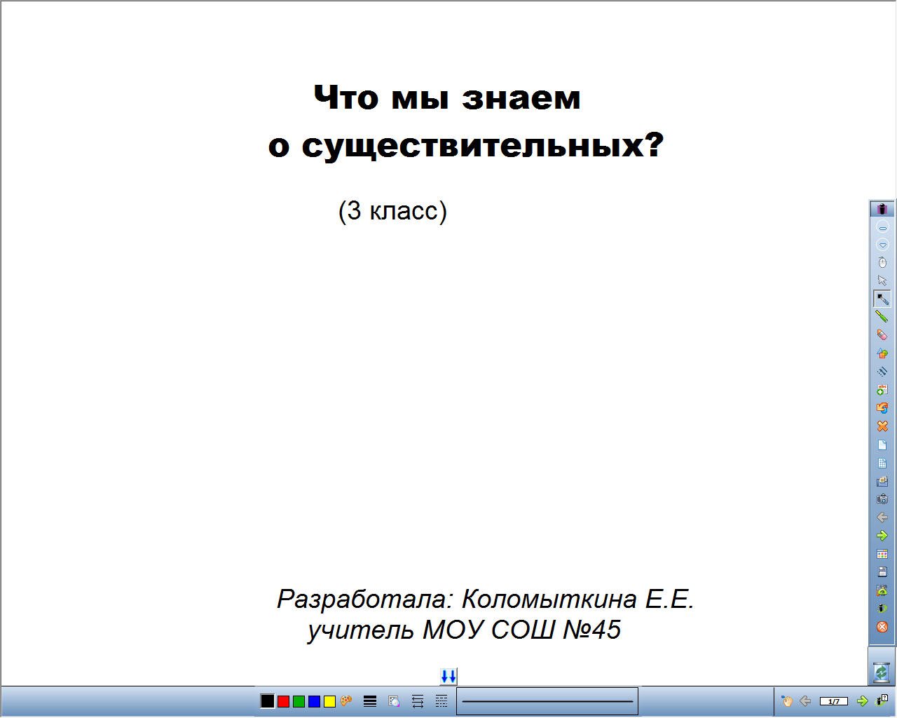

Ход урока:
1.организационный момент.
2.Актуализация знаний учащихся. Словарная работа.
Учитель: Прочитайте слова и распределите их по группам.
С помощью инструмента маркера поднимаем шторку и проверяем работу.
Страница 2

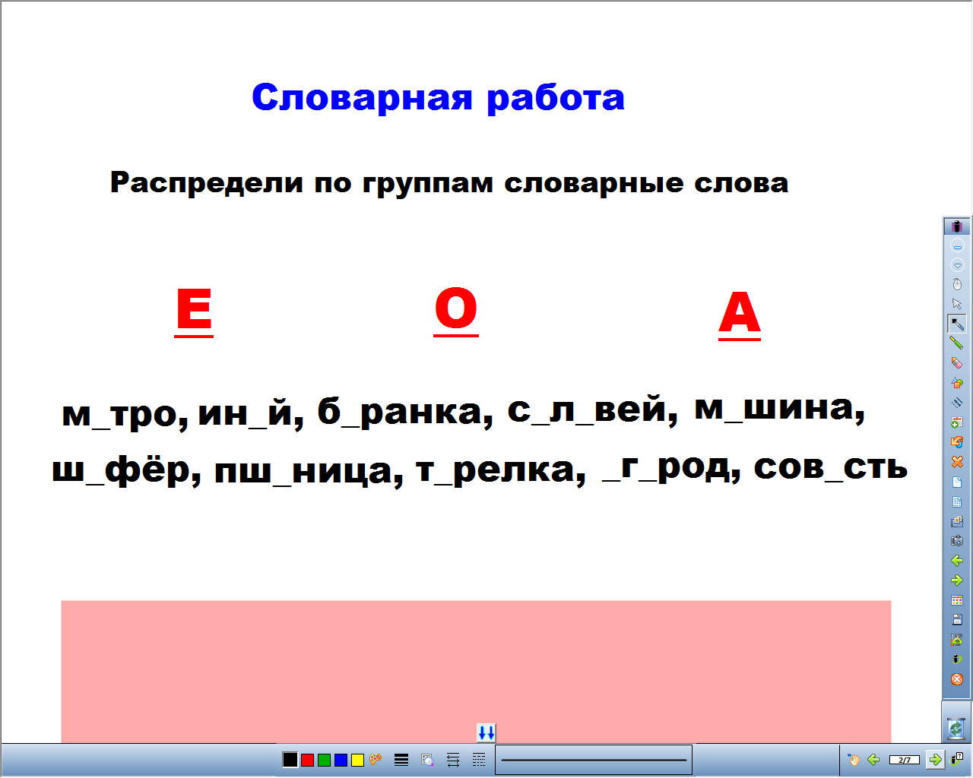
Учитель: Каким одним словом можно назвать эти слова? (Существительное)
3.Сообщение темы и цели.
С помощью инструмента стрелка переходим на следующую страницу.
Учитель: Представьте, что вам пришёл заказ- выполнить портрет имени Существительного. Кого бы вы изобразили? Как? (ответы детей)
С помощью инструмента выделенный элемент передвигаем части образа существительного и его имя отгадываем и составляем с помощью загадки.
Страница 3

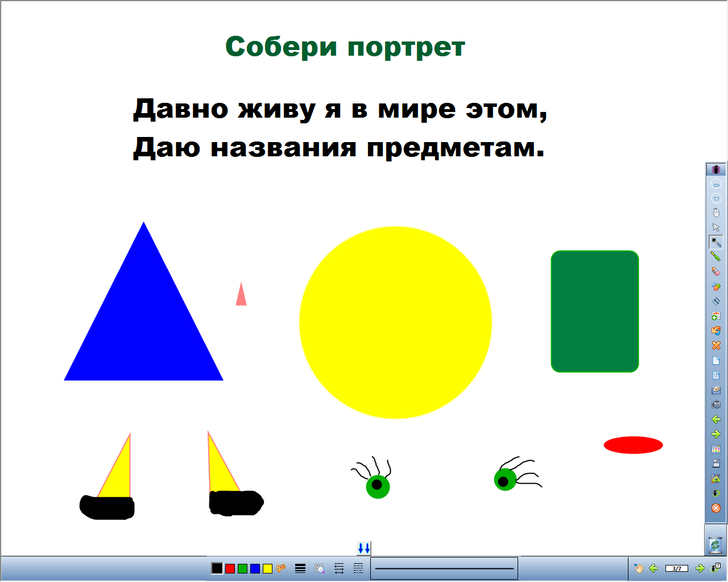

С помощью инструмента стрелка переходим на следующую страницу.
На доске 3 картины (По рядам).
Выполняем задание «Найди имя существительное»
У одного имени существительного назвать признаки по образцу, который находится за шторкой.

Страница 4
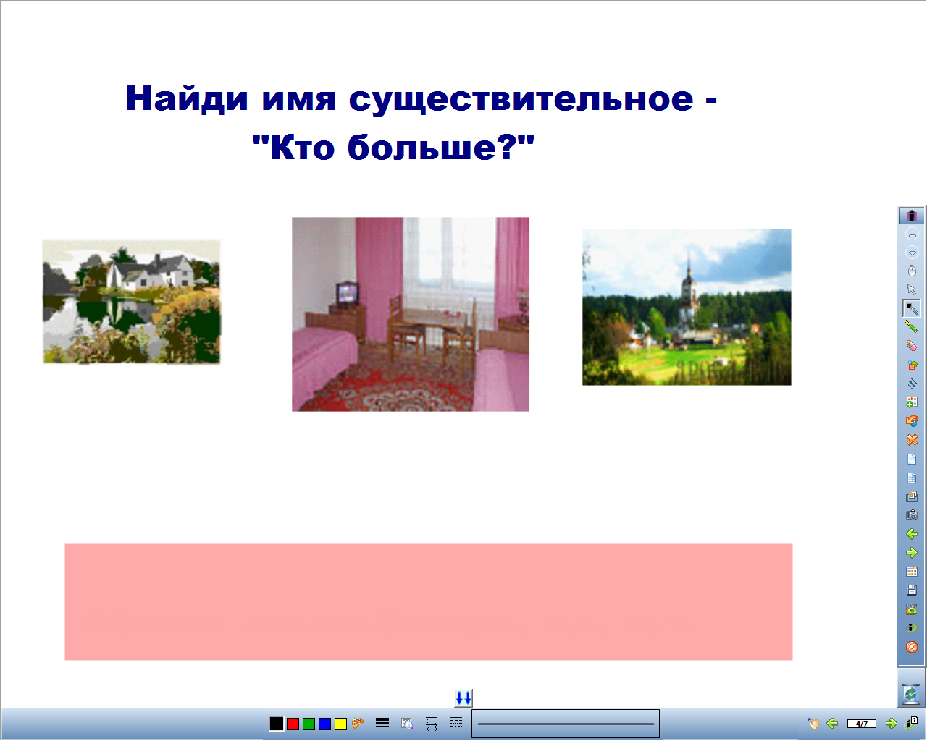
С помощью инструмента стрелка переходим на следующую страницу.
Учитель: Назовите одно общее существительное к этим картинкам. (ПЕРО)
Работа над многозначностью слова. Подбирают однокоренные слова.
С помощью инструмента маркера поднимаем шторку с о словами перо-пёрышко, перьевая и выполняем на доске разбор по составу с помощью инструмента перо.

Страница 5
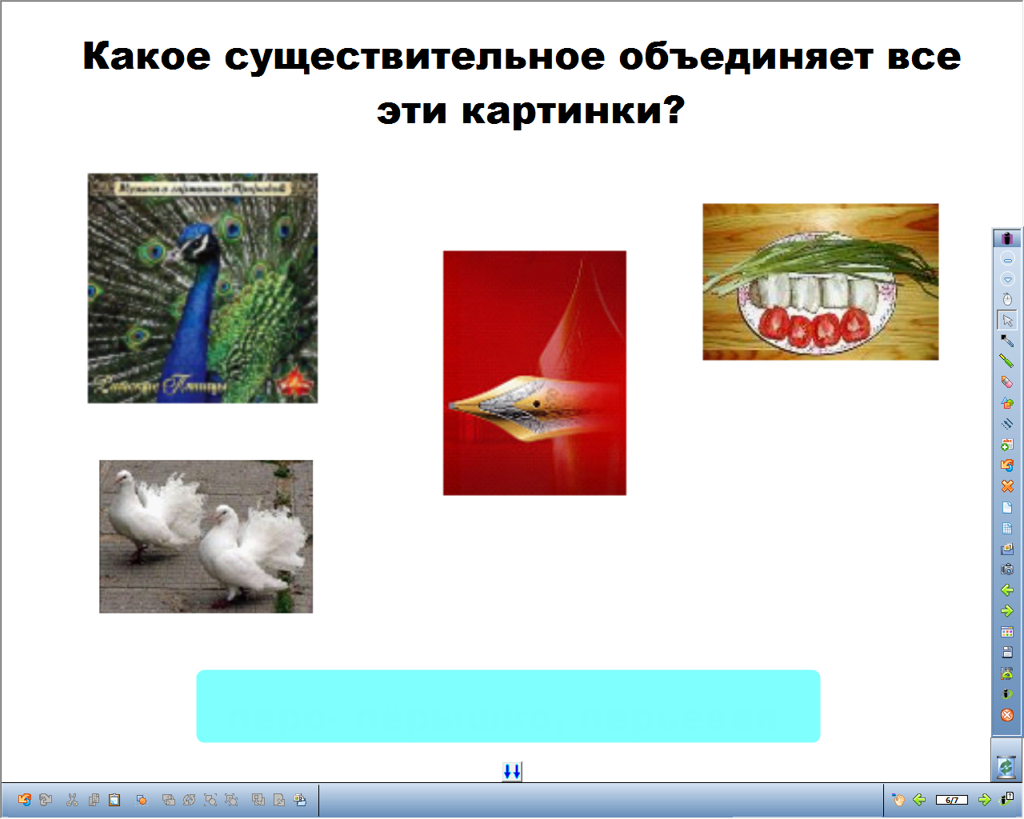

С помощью инструмента стрелка переходим на следующую страницу .
С помощью инструмента шторка открываем постепенно план харктеристики существительного и по плану ведём разбор слова –ПЕРО.

Страница 6
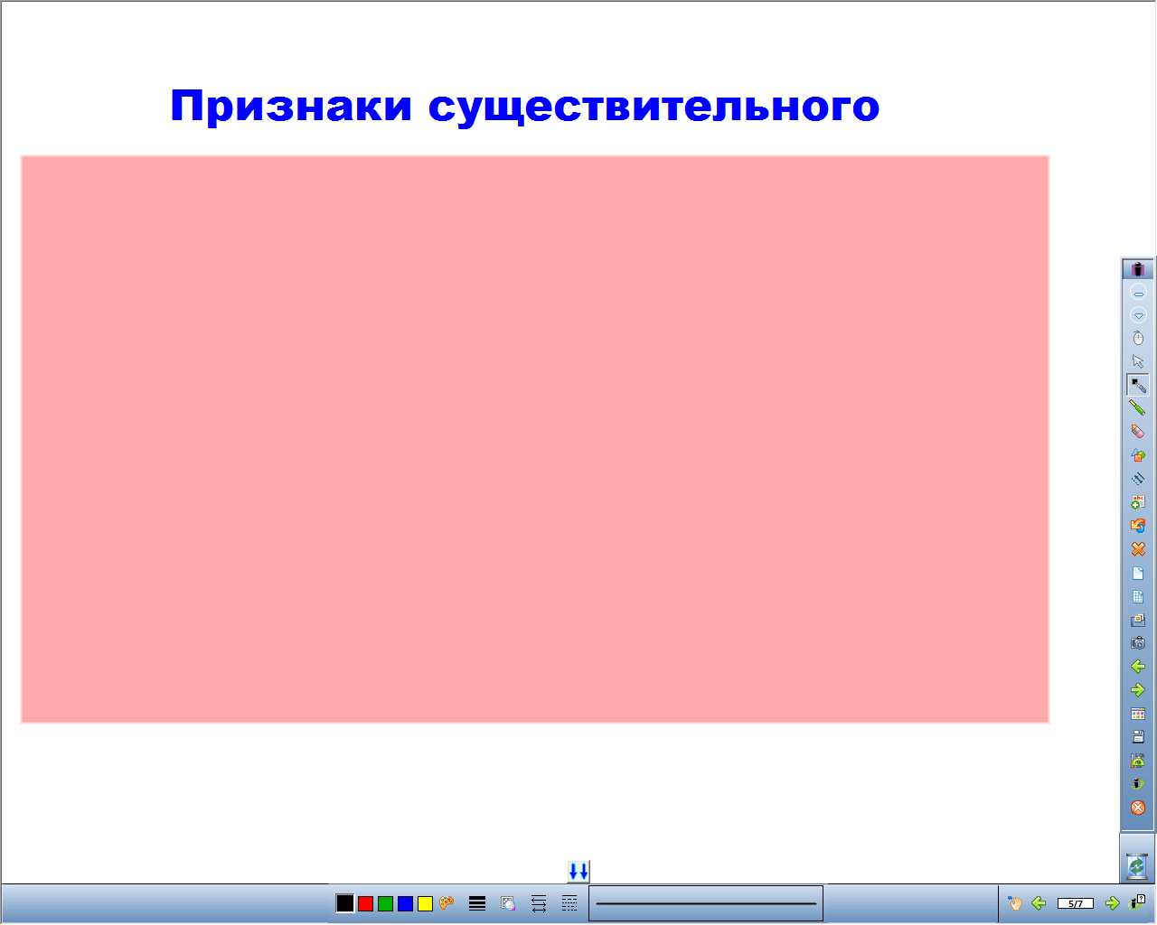

С помощью инструмента стрелка переходим на следующую страницу.
Где предлагается следующее задание.

Страница 7
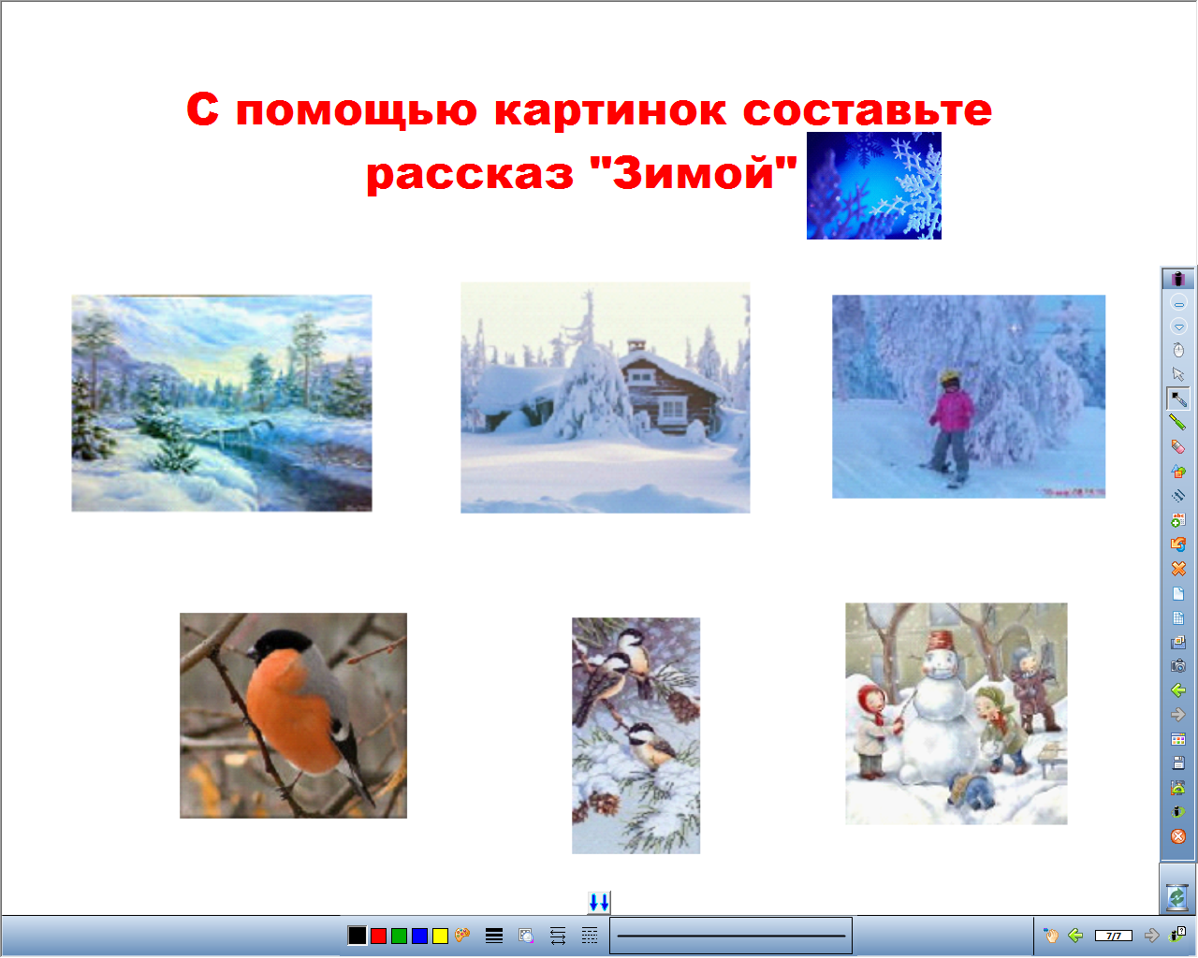

Обсуждаем и выделяем главное на картинках. Составляем рассказ коллективно устно.
Самостоятельная работа учащихся.
4.Итог урока. Закончить сочинение.
Спасибо за урок.

Литература:
Учебниик «Русский язык» Е.В.Бунеев, Р.Н.Бунеева.
Методические рекомендации «Русский язык» 3 класс.

